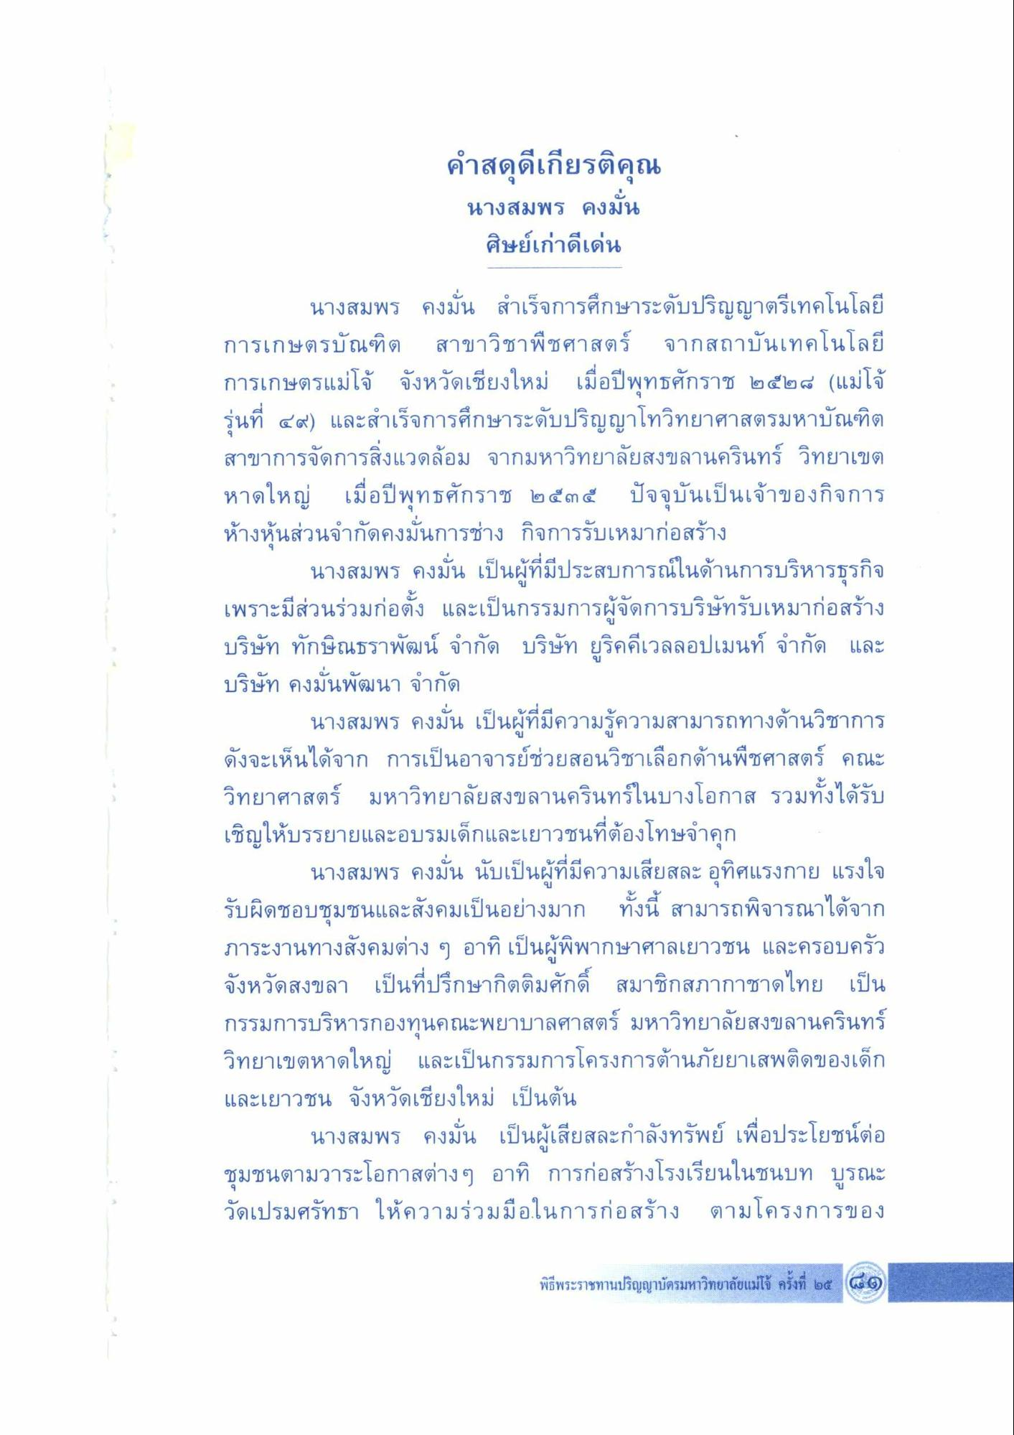
คําสดุดีเกียรติคุณ นางสมพร คงมั่น ศิษย์เก่าดีเด่น
การก
นางสมพร คงมั่น สําเร็จการศึกษาระดับปริญญาตรีเทคโนโลยี การเกษตรบัณฑิต สาขาวิชาพืชศาสตร์ จากสถาบันเทคโนโลยี การเกษตรแม่โจ้ จังหวัดเชียงใหม่ เมื่อปีพุทธศักราช ๒๕๒๘ (แม่โจ้ รุ่นที่ ๔๔) และสําเร็จการศึกษาระดับปริญญาโทวิทยาศาสตรมหาบัณฑิต สาขาการจัดการสิ่งแวดล้อม จากมหาวิทยาลัยสงขลานครินทร์ วิทยาเขต หาดใหญ่ เมื่อปีพุทธศักราช ๒๕๓๕ ปัจจุบันเป็นเจ้าของกิจการ ห้างหุ้นส่วนจํากัดคงมั่นการช่าง กิจการรับเหมาก่อสร้าง
นางสมพร คงมั่น เป็นผู้ที่มีประสบการณ์ในด้านการบริหารธุรกิจ เพราะมีส่วนร่วมก่อตั้ง และเป็นกรรมการผู้จัดการบริษัทรับเหมาก่อสร้าง บริษัท ทักษิณธราพัฒน์ จํากัด บริษัท ยูริคดีเวลลอปเมนท์ จํากัด และ บริษัท คงมั่นพัฒนา จํากัด
นางสมพร คงมั่น เป็นผู้ที่มีความรู้ความสามารถทางด้านวิชาการ ดังจะเห็นได้จาก การเป็นอาจารย์ช่วยสอนวิชาเลือกด้านพืชศาสตร์ คณะ วิทยาศาสตร์ มหาวิทยาลัยสงขลานครินทร์ในบางโอกาส รวมทั้งได้รับ เชิญให้บรรยายและอบรมเด็กและเยาวชนที่ต้องโทษจําคุก
นางสมพร คงมั่น นับเป็นผู้ที่มีความเสียสละ อุทิศแรงกาย แรงใจ รับผิดชอบชุมชนและสังคมเป็นอย่างมาก ทั้งนี้ สามารถพิจารณาได้จาก ภาระงานทางสังคมต่าง ๆ อาทิ เป็นผู้พิพากษาศาลเยาวชน และครอบครัว จังหวัดสงขลา เป็นที่ปรึกษากิตติมศักดิ์ สมาชิกสภากาชาดไทย เป็น กรรมการบริหารกองทุนคณะพยาบาลศาสตร์ มหาวิทยาลัยสงขลานครินทร์ วิทยาเขตหาดใหญ่ และเป็นกรรมการโครงการต้านภัยยาเสพติดของเด็ก และเยาวชน จังหวัดเชียงใหม่ เป็นต้น
นางสมพร คงมั่น เป็นผู้เสียสละกําลังทรัพย์ เพื่อประโยชน์ต่อ ชุมชนตามวาระโอกาสต่างๆ อาทิ การก่อสร้างโรงเรียนในชนบท บูรณะ วัดเปรมศรัทธา ให้ความร่วมมือในการก่อสร้าง ตามโครงการของ
พิธีพระราชทานปริญญาบัตรมหาวิทยาลัยแม่โจ้ ครั้งที่ ๒๕
๕9)

